LAB 6
HỌ VÀ TÊN : HOÀNG CÔNG TRƯỜNG LỘC
LỚP :11CNPM1
MSSV:1150080063
BÀI LÀM
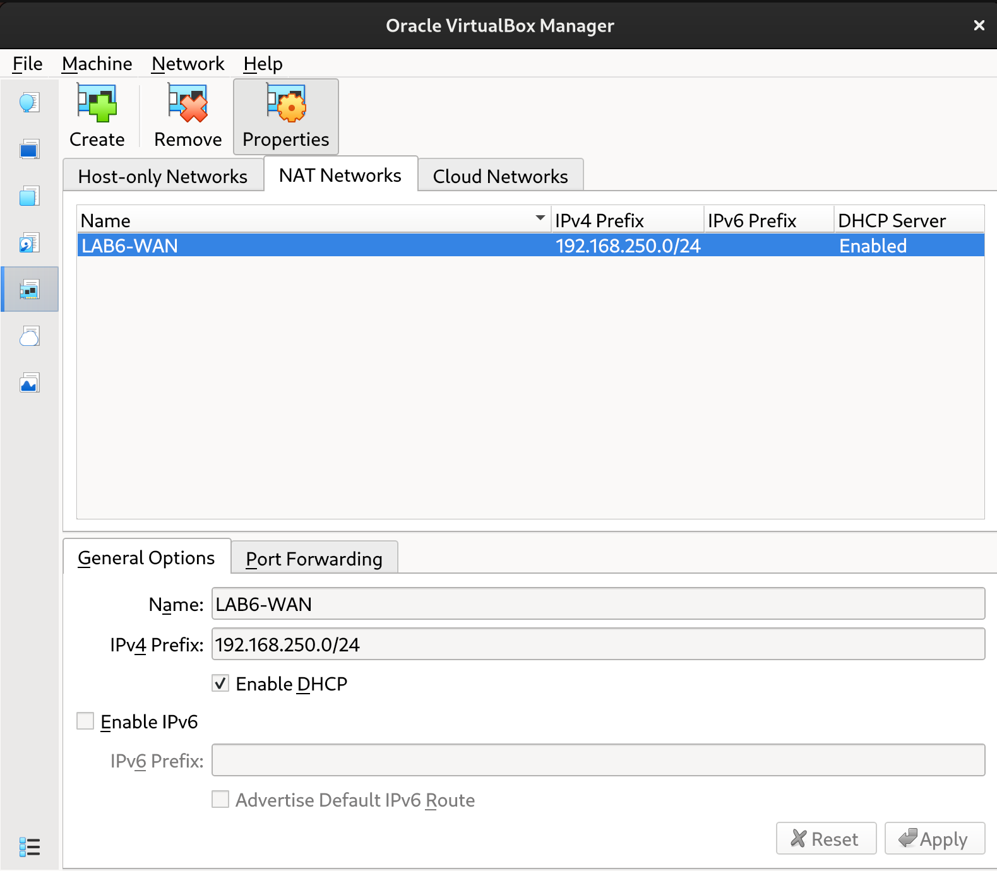
Ảnh 01 – NAT Network LAB6-WAN
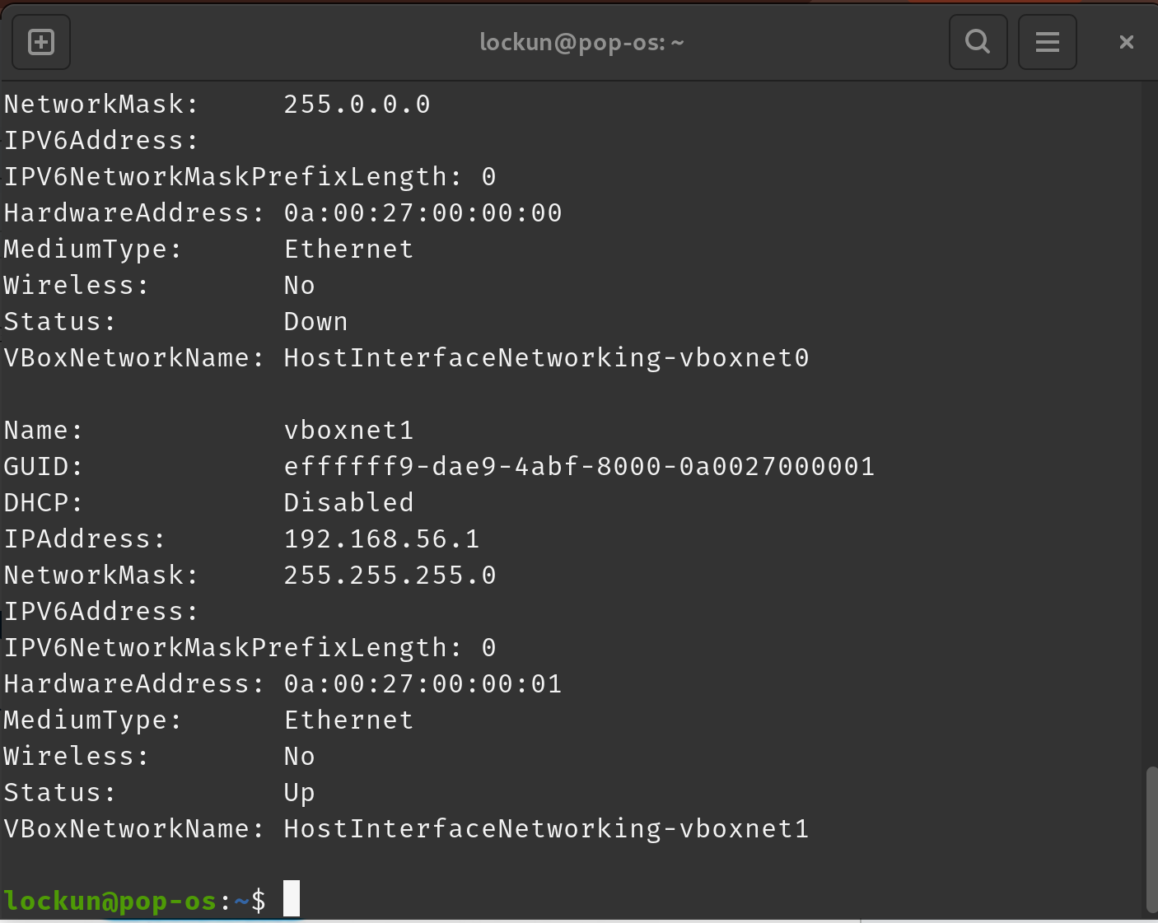
Hình 2. Cấu hình Host-Only Network cho mạng quản trị MGMT của LAB 6.
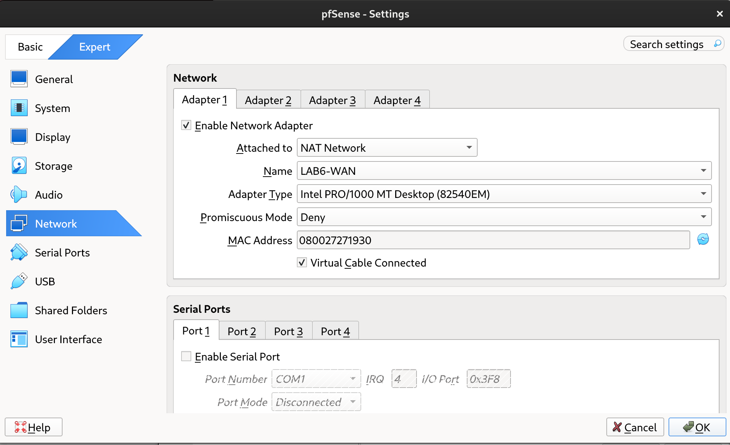
Hình 03: Adapter 1 – WAN
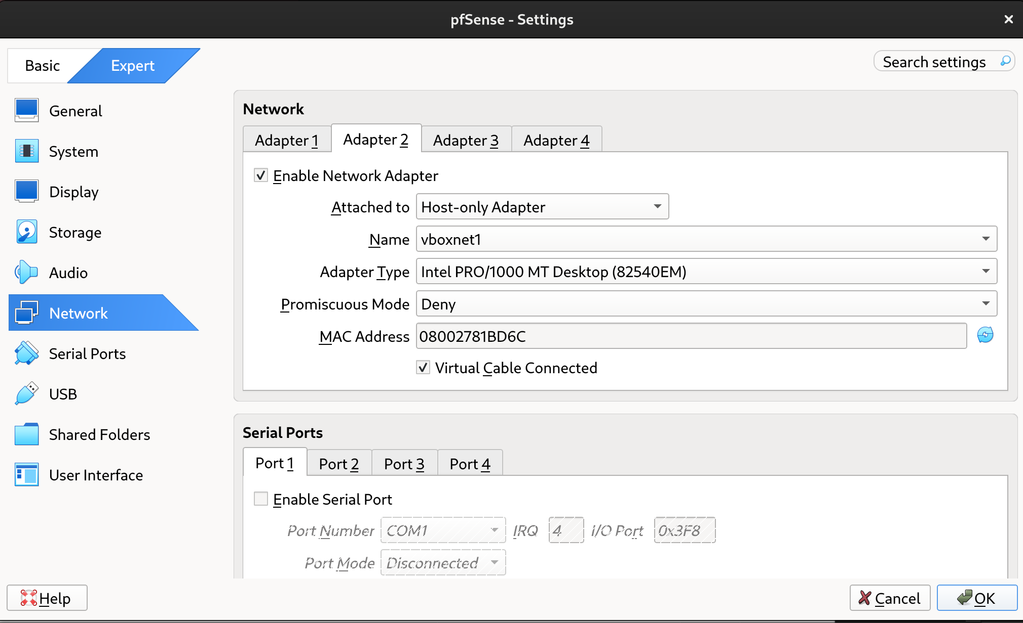
HÌnh 04: Adapter 2 – MGMT
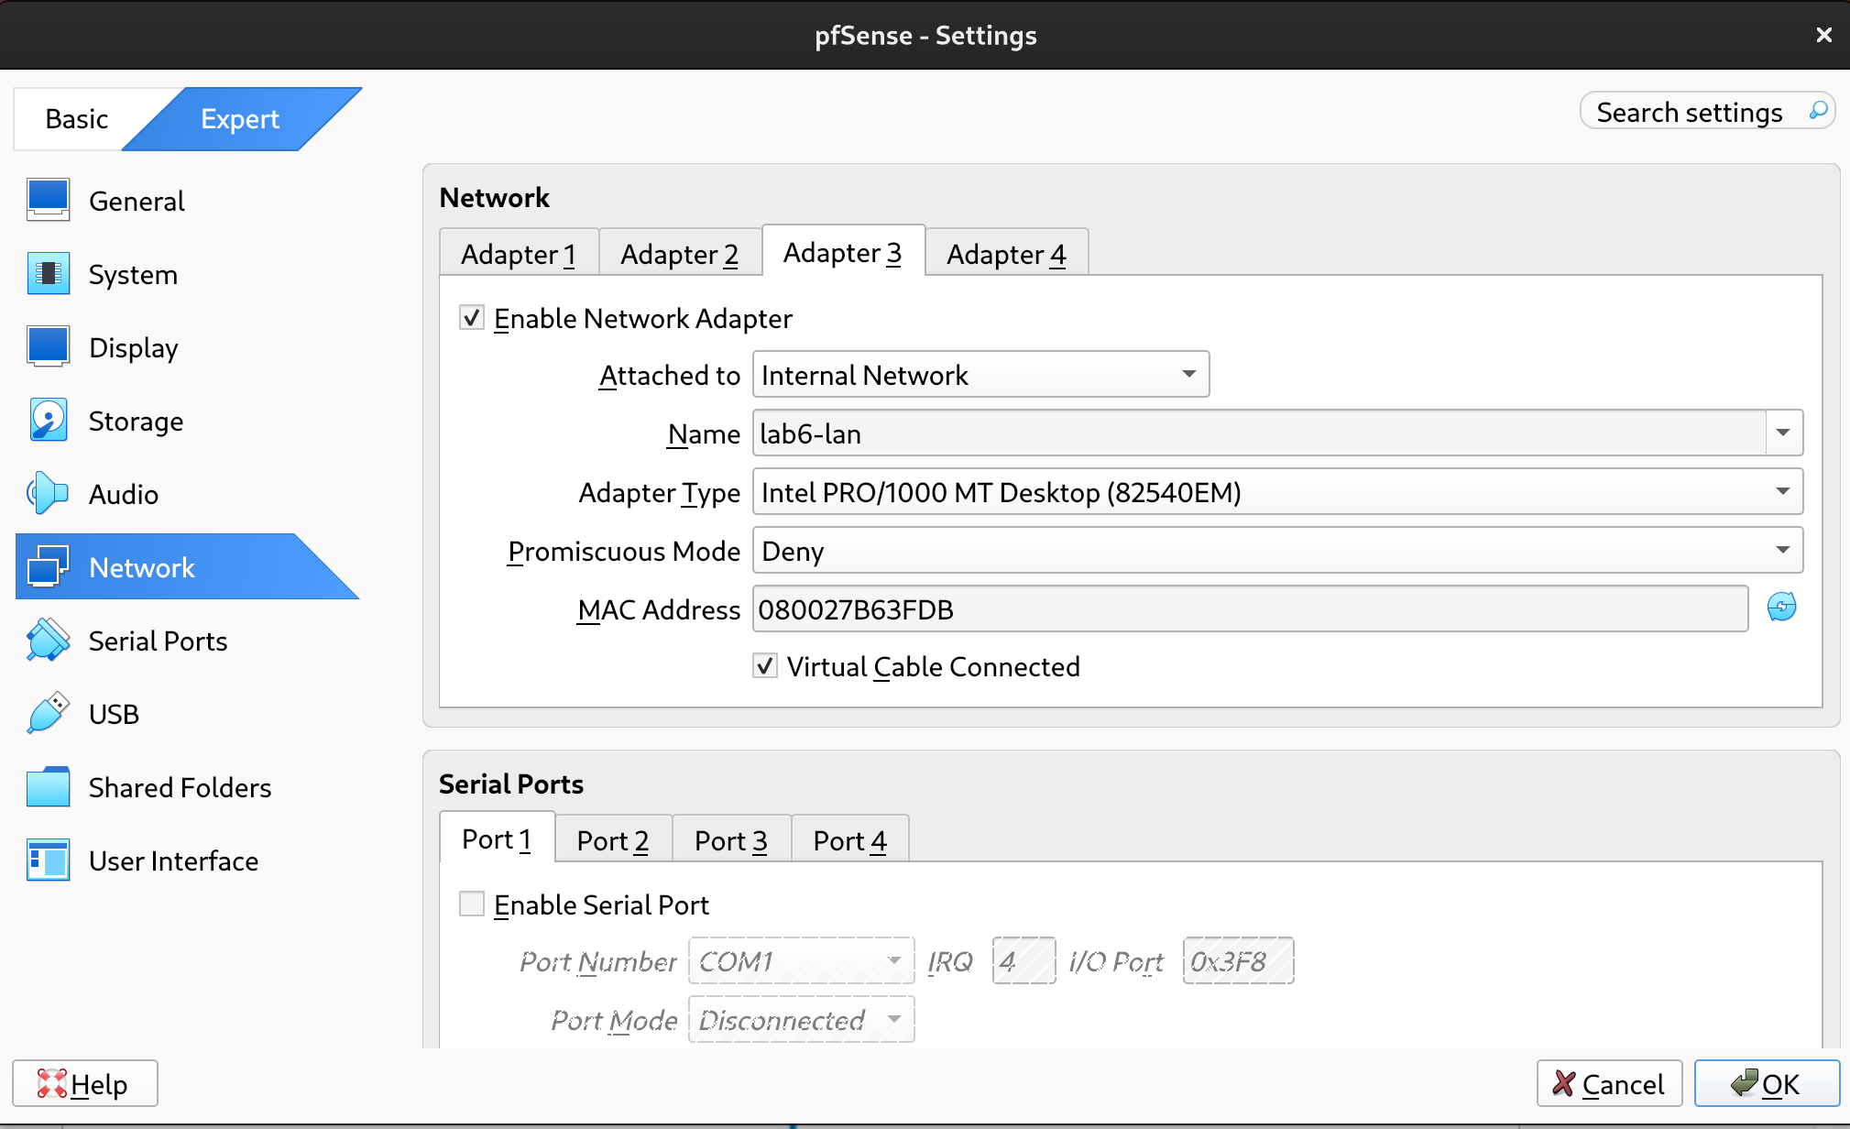
HÌnh 05: Adapter 3 – LAN
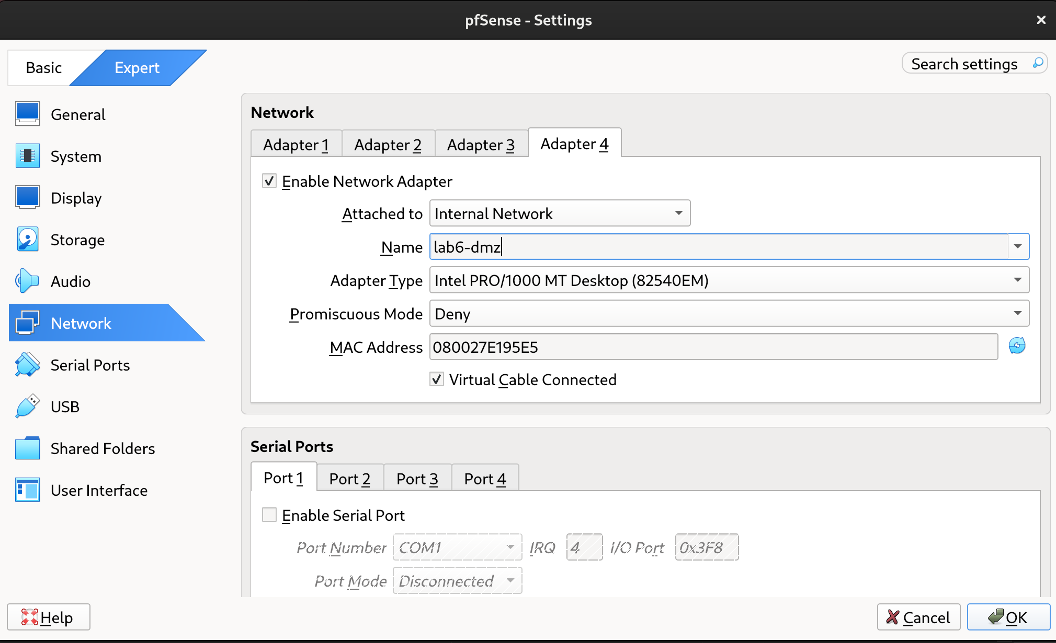
HÌnh 06 – Cấu hình Adapter 4 (DMZ)
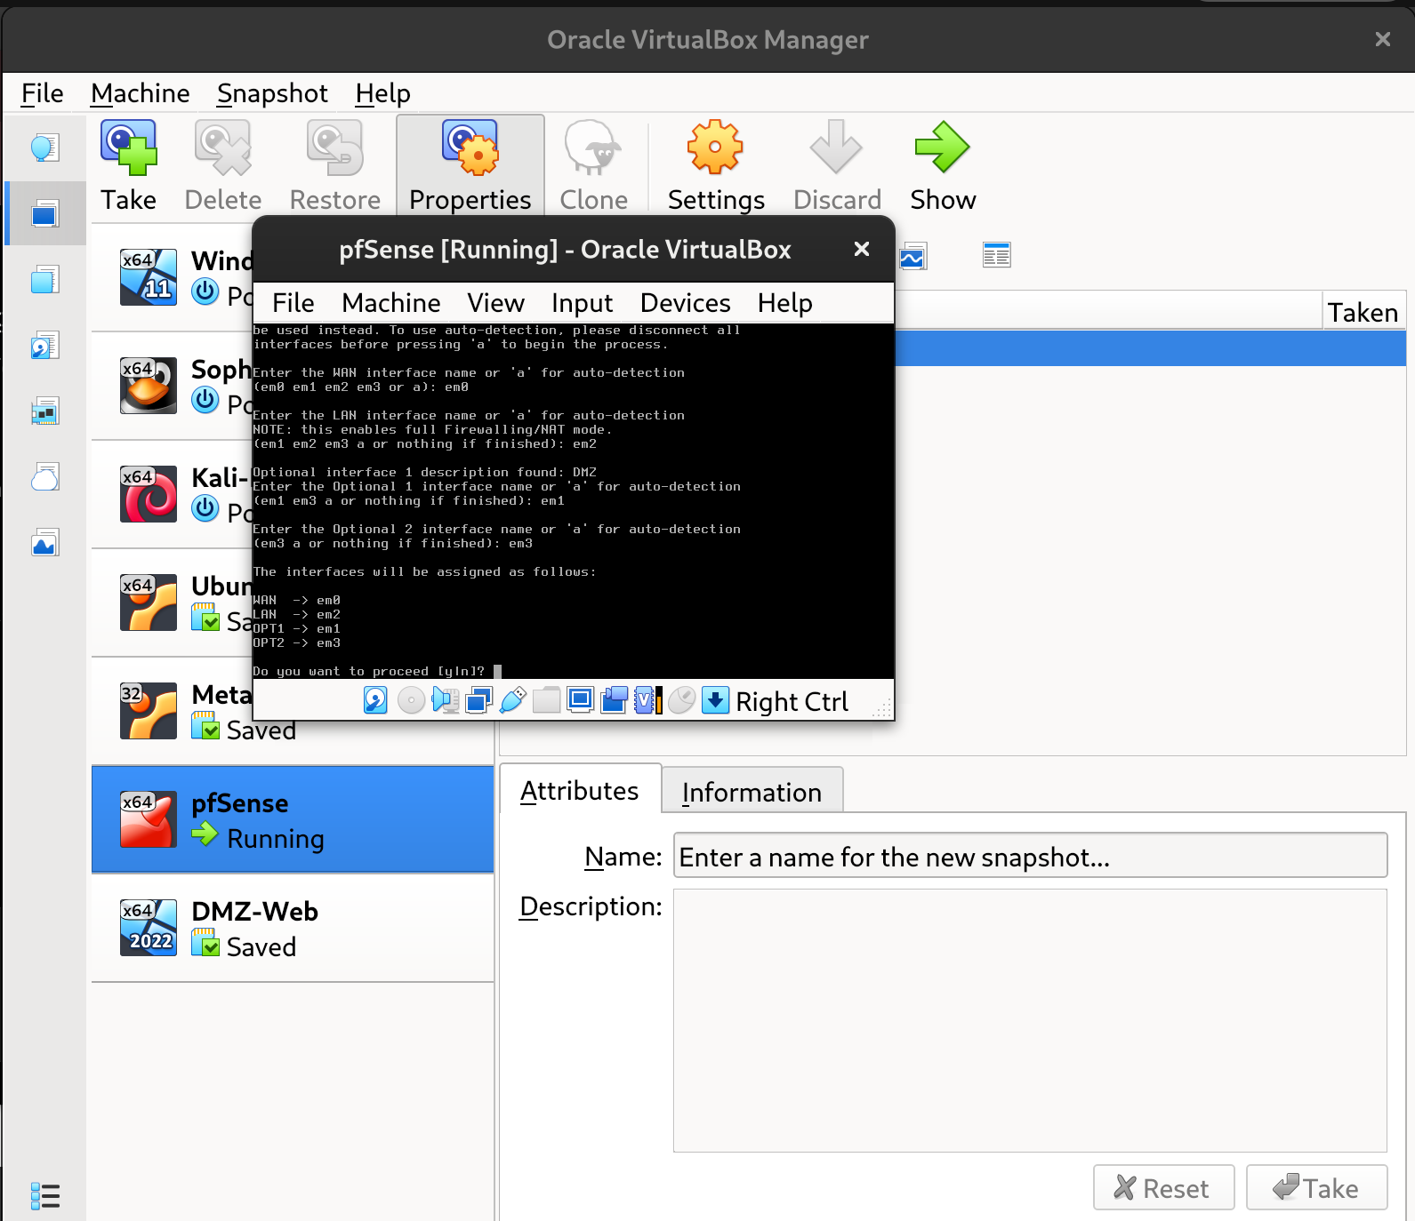
Hình 7. Cấu hình và gán các interface mạng trên pfSense trong LAB 6.
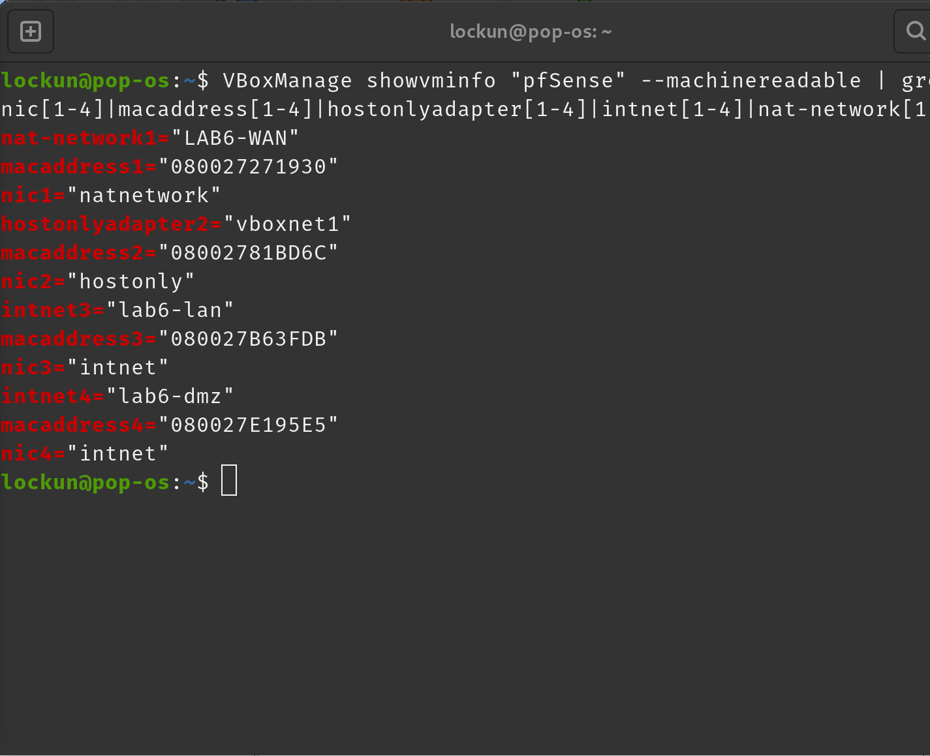
Hình 8. Kiểm tra cấu hình bốn card mạng của máy ảo pfSense bằng VBoxManage.
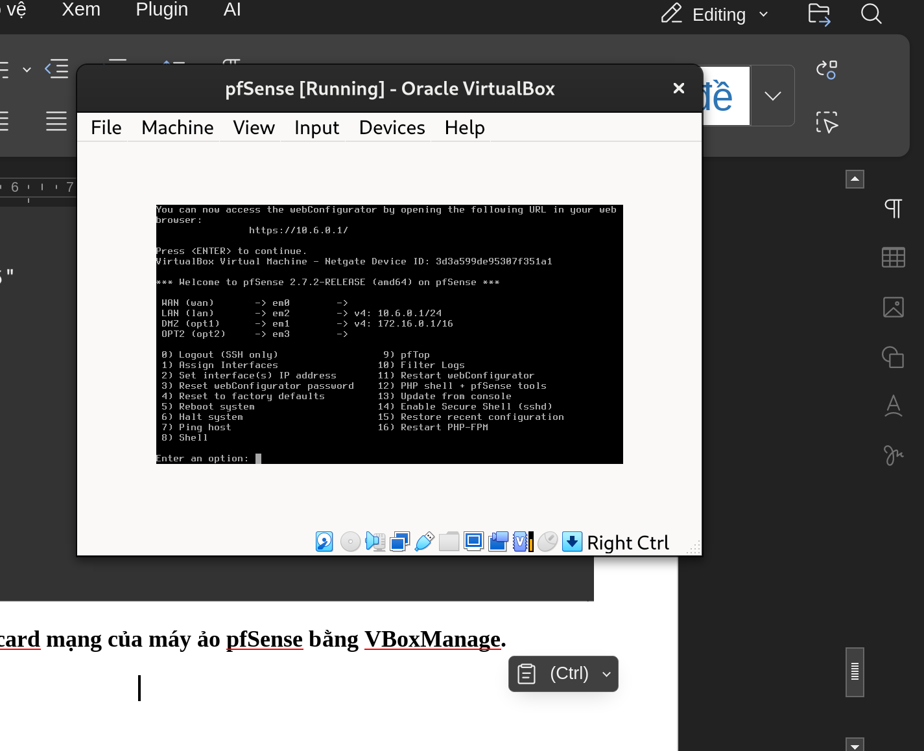
Hình 9. Cấu hình địa chỉ IPv4 cho interface LAN trên pfSense.

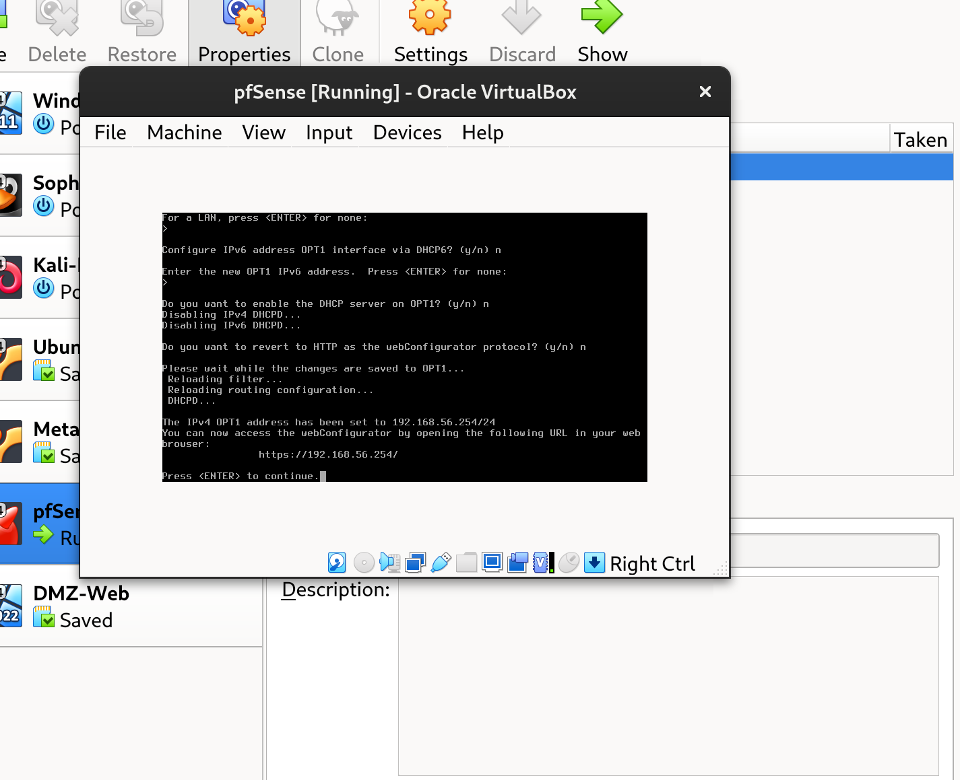
Hình 10. Cấu hình địa chỉ IPv4 cho interface quản trị MGMT trên pfSense.
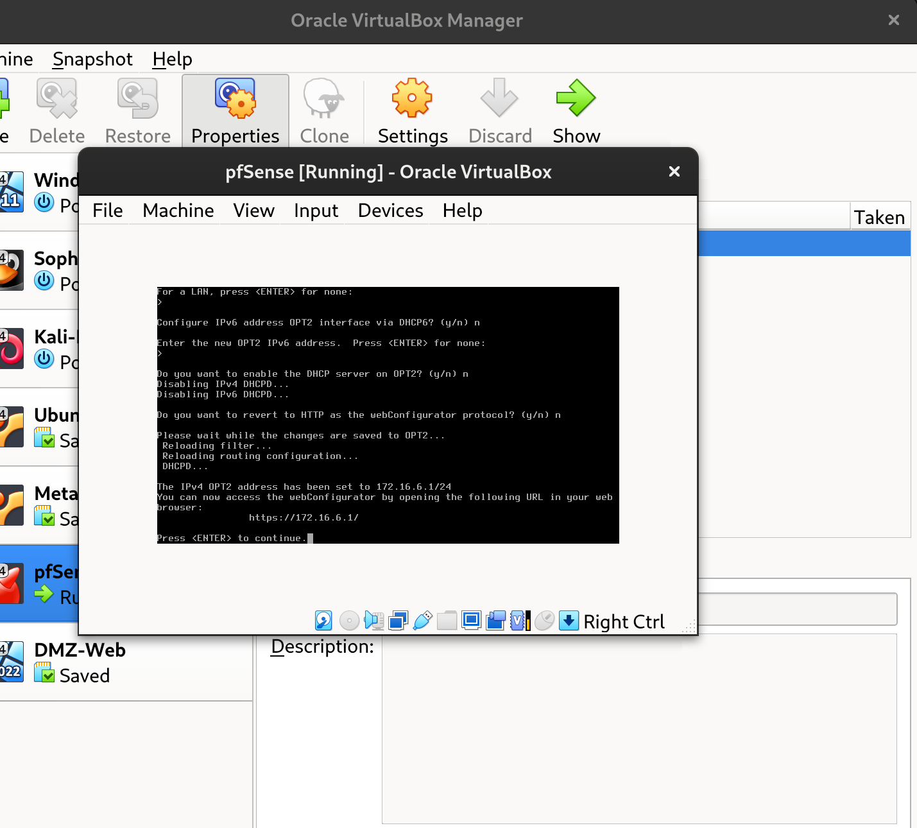
Hình 11. Cấu hình địa chỉ IPv4 cho interface DMZ trên pfSense.
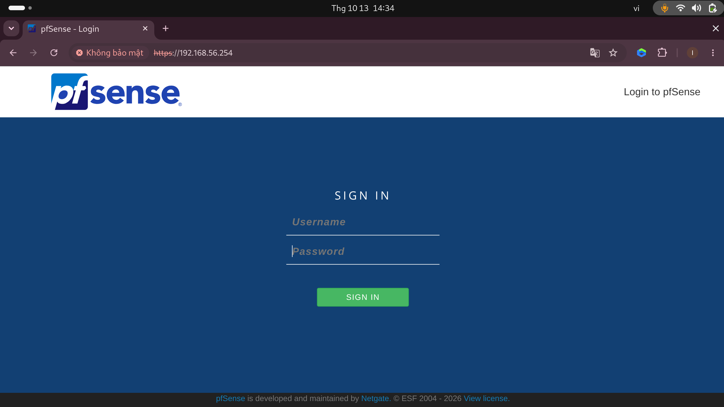
Hình 12 – Giao diện đăng nhập pfSense qua mạng MGMT
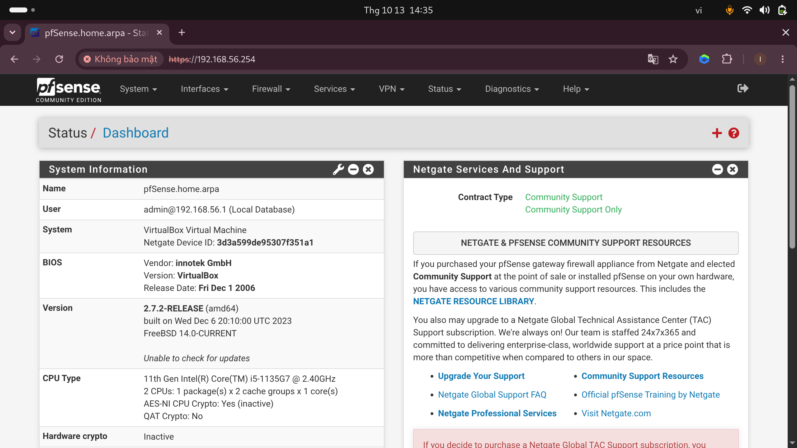
Hình 13 – Giao diện Dashboard của pfSense
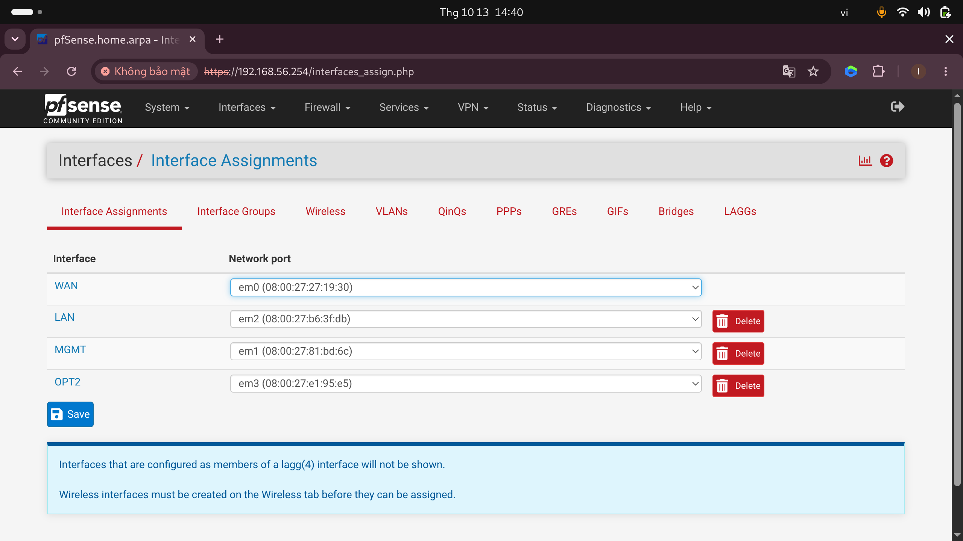
Hình 14. Cấu hình interface MGMT phục vụ quản trị pfSense.
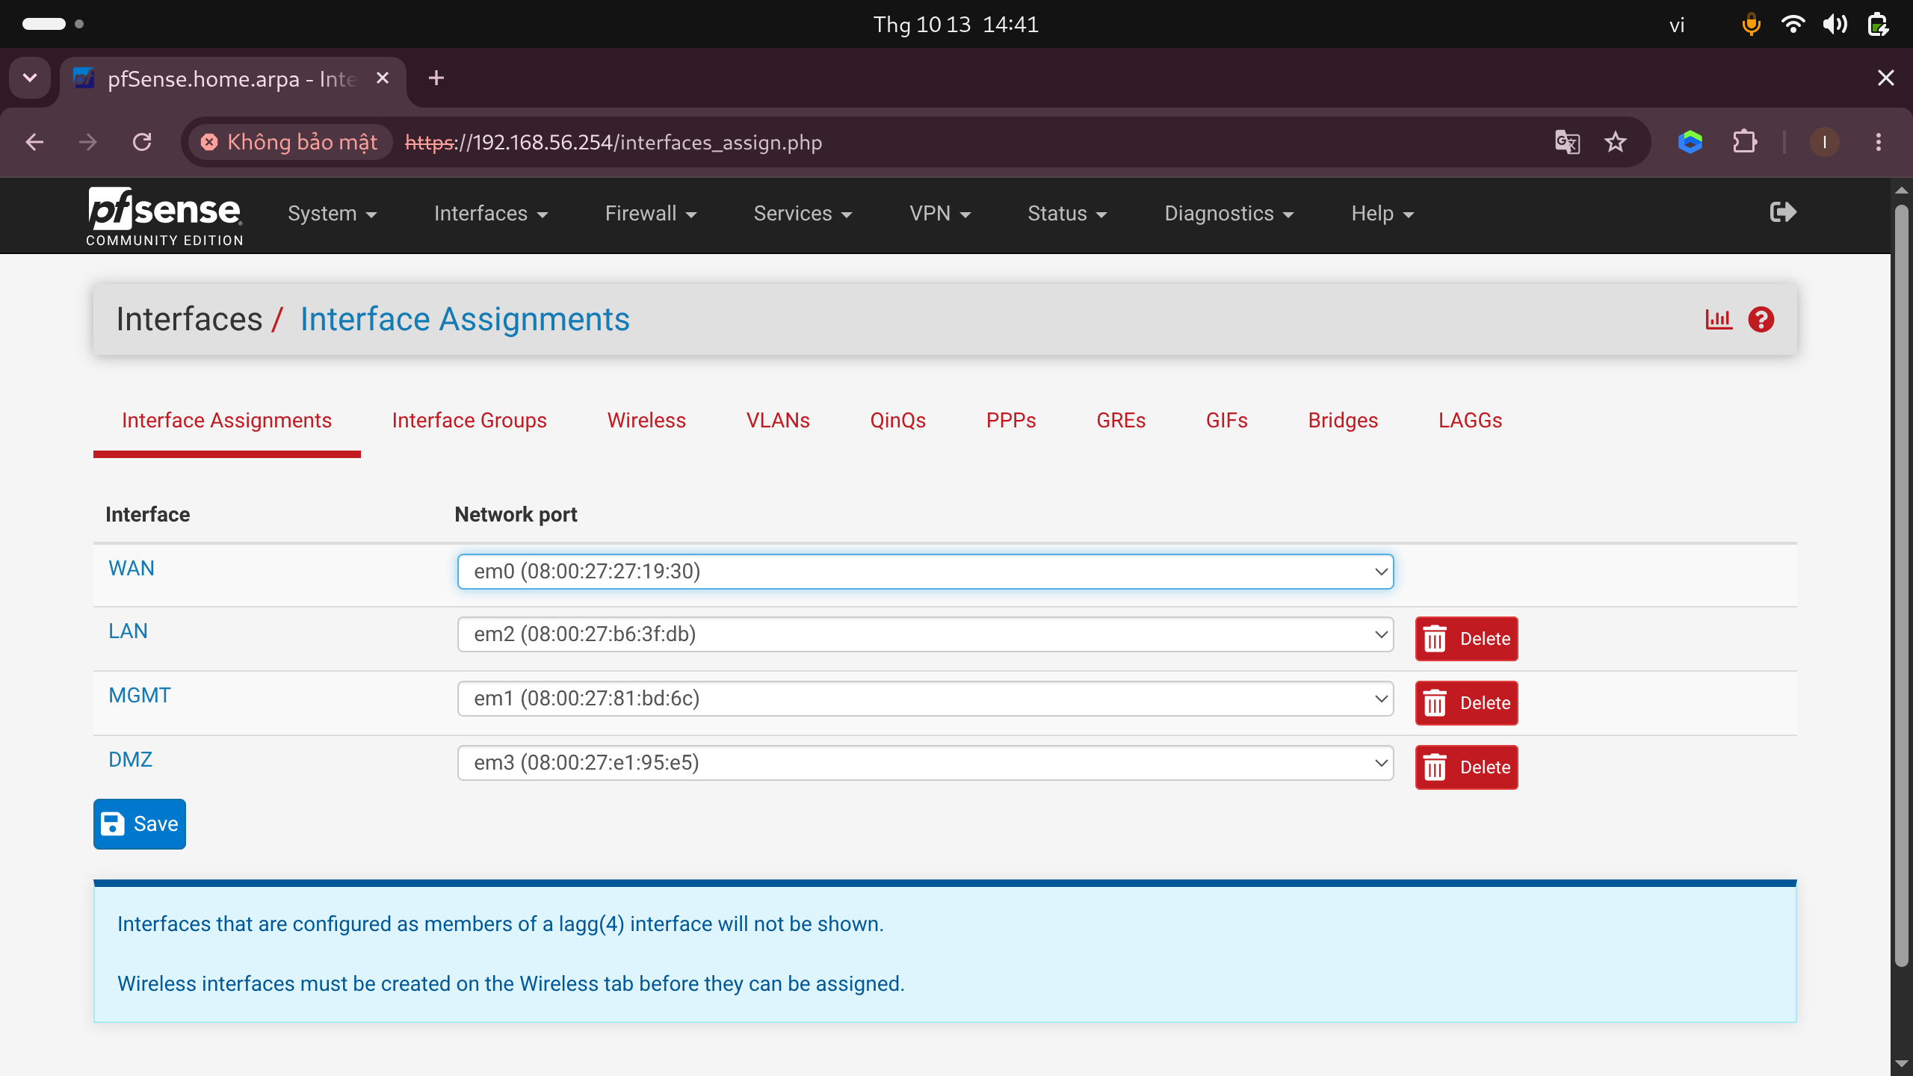
Hình 16 – Danh sách 4 interface sau khi cấu hình
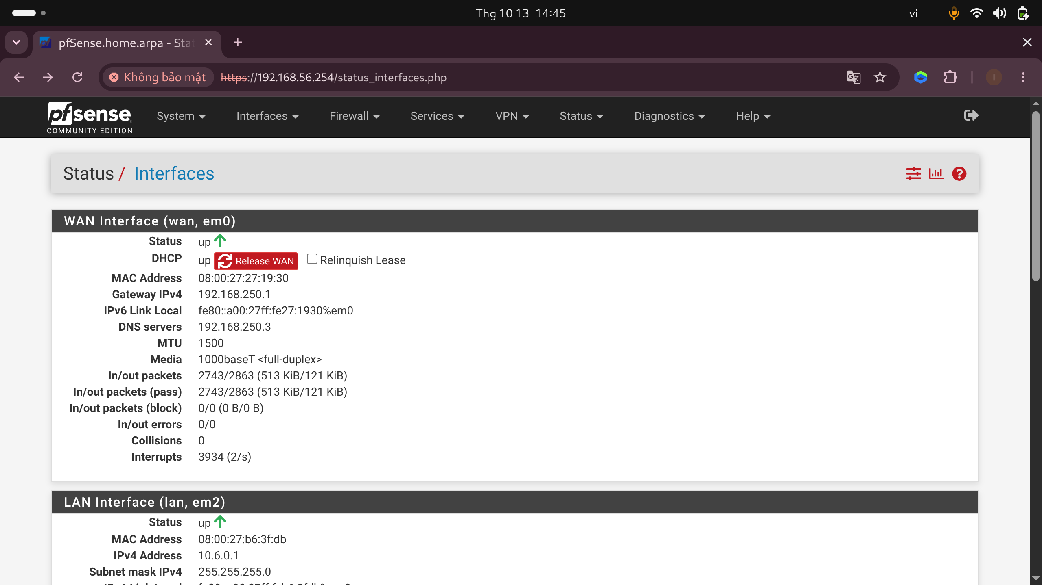
Hình 17. Kiểm tra trạng thái hoạt động của interface WAN và LAN trên pfSense.

